МИНИСТЕРСТВО ПРОСВЕЩЕНИЯ РЕСПУБЛИКИ БАШКОРТОСТАН
ГОСУДАРСТВЕННОЕ АВТОНОМНОЕ ПРОФЕССИОНАЛЬНОЕ ОБРАЗОВАТЕЛЬНОЕ УЧРЕЖДЕНИЕ
УФИМСКИЙ КОЛЛЕДЖ СТАТИСТИКИ, ИНФОРМАТИКИ И ВЫЧИСЛИТЕЛЬНОЙ ТЕХНИКИ

ОТЧЕТ ПО ПРАКТИЧЕСКОЙ РАБОТЕ № __2__
По ОПБД

Выполнил студент группы
Гарипова Р.А.
Проверил(а) преподаватель информатики
и программирования
Дмитриева Елизавета Константиновна

2025
Тема: Инфологическое проектирование.
Задачи: построить инфологическую модель и описать ход работы.
Ход работы
- Добавляем сущности: услуга, запись, отчет, категория, сотрудник, клиент (рис.1)
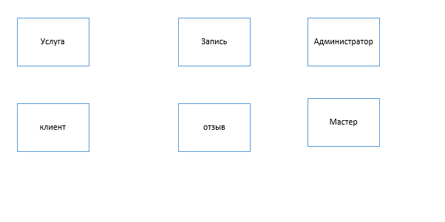
Рисунок 1 - Сущности
2) Добавляем атрибуты и связи (рис.2)
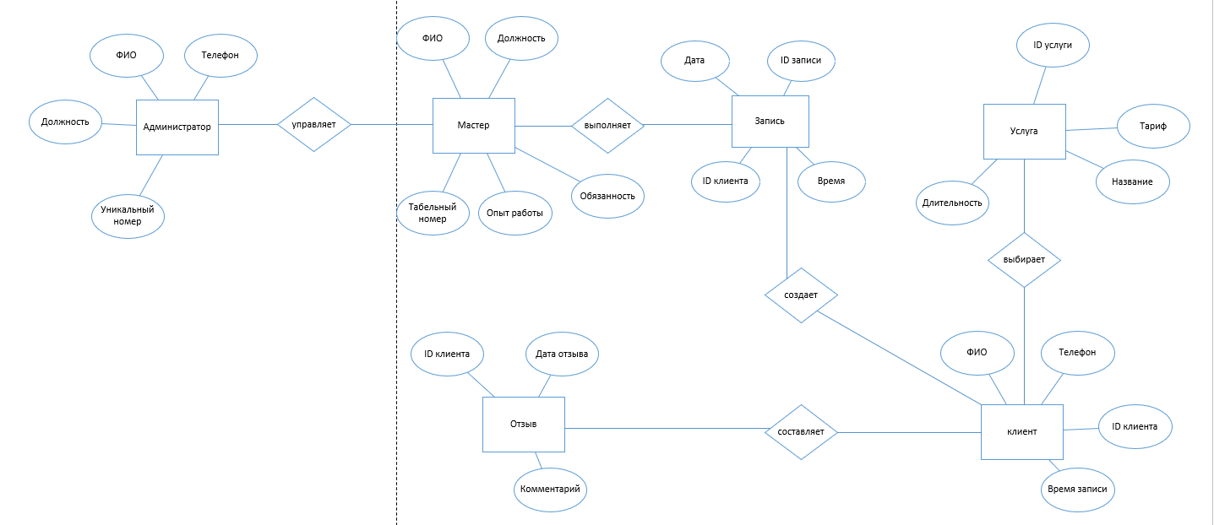
Рисунок 2 – Результат.

Вывод
Основным итогом работы является создание ER-модели, которая наглядно документирует сущности, их атрибуты и связи. Такой подход позволяет достичь взаимопонимания между всеми участниками проекта: заказчиками, экспертами предметной области, аналитиками и будущими разработчиками.

